ПОДГОТОВКА ДАННЫХ

1) ПОДГОТОВКА СПИСКОВ СОТРУДНИКОВ

Для создания списка сотрудников в MS Excel или OpenOffice Calc нужно создать новый файл или воспользоваться имеющимся списком сотрудников, оформив его в виде таблицы с 7 столбцами строго в заданной последовательности: Фамилия*, Имя*, Отчество*, Пол*, Дата рождения*, Роль*, Комментарий.
Поля, отмеченные звездочкой (*), обязательны для заполнения.
Поля не должны содержать внутри себя двойные кавычки и точку с запятой.
Далее выделите границы всех 7 столбцов (включая последний пустой столбец) как показано на рисунке, и сохраните таблицу в формате *.csv (Файл - Сохранить как - CSV (разделители запятые)):

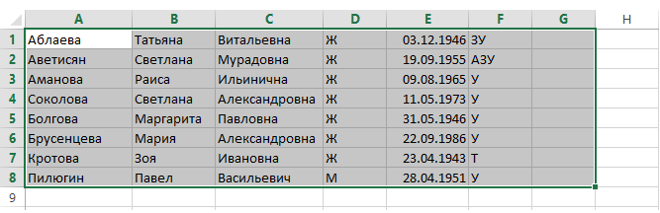
Примечание. Проверьте корректность созданного файла: для этого перед началом импорта откройте файл .csv в стандартном "Блокноте". Запись в «Блокноте» должна выглядеть нижеуказанным образом:

Фамилия; Имя; Отчество; Пол; Дата Рождения; Роль; Комментарий

Пол задаётся как М или Ж.

«Роли» в системе:
А - администратор
У - преподаватель, педагог
З - завуч
Т - технический персонал (эта роль ставится для сотрудников, которые не будут работать в системе).

В столбце «Роль» может быть указана как одна роль, так и их комбинация: У, З, ЗУ, АЗУ, Т.
Следует указать:
- минимум двум сотрудникам, имеющим высокий уровень компьютерной грамотности, полные права администратора системы - АЗУ
- педагогическому составу (преподаватели, методисты и т.д.) – У
- завучу – З или ЗУ
- директору – любую роль в зависимости от того, что он будет делать в системе; это может быть и З, и ЗУ, и АЗУ;
- обслуживающему и вспомогательному персоналу – Т.

В любом спорном случае можно указать любую подходящую роль. Потом роль можно будет изменить внутри системы.

Замечания
- Если в процессе импорта произошли ошибки, в окне импорта можно увидеть cписок невведенных сотрудников. Причина, по которой это происходит - неправильный формат записи для этого сотрудника.
Для решения проблем просто скопируйте текст из раздела "не импортированные записи" в новый файл, исправьте записи и импортируйте вновь.
- Для каждого сотрудника при импорте будет автоматически сформировано имя пользователя (логин), который можно увидеть, нажав в экране Сотрудники кнопку Печать.

- ПОДГОТОВКА СПИСКОВ НЕОРГАНИЗОВАННЫХ ДЕТЕЙ:

Неорганизованными детьми считаются дети, которые отсутствуют в системе, в частности:
- дети, которые нигде не обучаются;
- дети, которые обучаются в профессиональных образовательных организациях, организациях высшего образования (если ранее в период обучения в общеобразовательной организации они не были внесены в систему).

Неорганизованные дети зачисляются в систему посредством импорта.
Как создать список неорганизованных детей и осуществить их импорт в систему – см. в Инструкции «Импорт учащихся».

Школьников и воспитанников д/садов в таблицу заносить не надо. Они будут браться (зачисляться) непосредственно из самой системы (школы, д/сада) через выбор из «Списка обучающихся из других ОО».

